Аналитическая справка о проведении мероприятий в рамках акции «Сообщи, где торгуют смертью»

С 12 по 24 марта 2018 года в МБОУ ООШ № 9 была проведена акция «Сообщи, где торгуют смертью». Цель акции - привлечение общественности к участию в противодействии незаконному обороту наркотиков и профилактике немедицинского потребления психоактивных веществ, организации работы по приему оперативной информации, оказанию квалифицированной помощи и консультаций по вопросам лечения и реабилитации наркозависимых лиц.
За период акции были проведены следующие мероприятия: классный час в 4 классе на тему «Злой волшебник наркотик», беседа в 1 классе на тему: «Полезные и вредные привычки», классный час с 1-4 классы на тему «По дороге к доброму здоровью», игра в 5 классе на тему: «Правовой турнир».
14 марта среди педагогов было организовано анкетирование на тему «Оценка уровня знаний по ВИЧ/СПИД.
21 марта среди учащихся 7-8 классов проведено социально-психологическое тестирование, направленное на раннее выявление незаконного потребления наркотических средств и психотропных веществ.
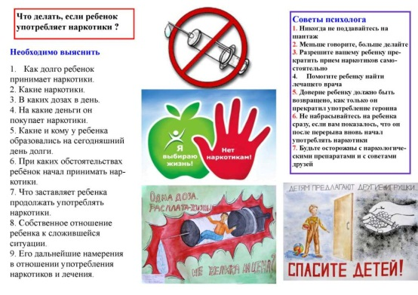
Для учащихся с 5-9 классы были разработаны буклеты на тему: «Важные жизненные навыки», «Профилактика наркомании». Для родителей на сайте школы даны рекомендации и советы психолога как себя вести, если ребенок был замечен в употреблении наркотиков.
